
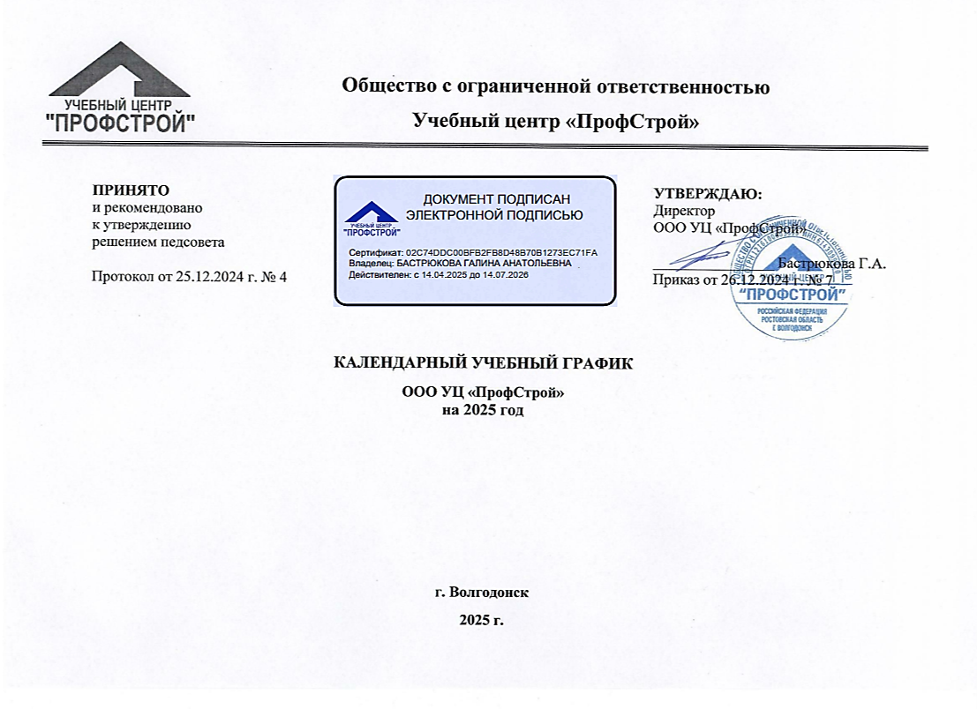

Пояснительная записка к календарному учебному графику
Календарный учебный график является локальным нормативным документом, регламентирующим общие требования к организации образовательной деятельности в учебном году в Обществе с ограниченной ответственностью Учебный центр «ПрофСтрой» (далее ООО УЦ «ПрофСтрой»).
Календарный учебный график разработан в соответствии со следующими нормативными правовыми документами:
- Федеральным Законом «Об образовании в Российской Федерации» от 21 декабря 2012 года № 273 - ФЗ;
- Постановлением Правительства Российской Федерации от 11.10.2023 № 1678 «Об утверждении Правил применения организациями, осуществляющими образовательную деятельность, электронного обучения, дистанционных образовательных технологий при реализации образовательных программ»;
- Постановлением Правительства Российской Федерации от 24.12.2021 № 2464 «О порядке обучения по охране труда и проверки знания требований охраны труда»;
- Постановлением Правительства РФ от 24.09.2026 №1466 «О переносе выходных дней в 2026 году»;
- Постановлением Главного государственного санитарного врача РФ от 28.09.2020 г. № 28 «Об утверждении санитарных правил СП 2.4.3648-20 «Санитарно - эпидемиологические требования к организациям воспитания и обучения, отдыха и оздоровления детей и молодежи»;
- Приказом Министерства просвещения Российской Федерации от 26.08.2020 № 438 «Об утверждении Порядка организации и осуществления образовательной деятельности по основным программам профессионального обучения»;
- Приказом Министерства образования и науки РФ от 1 июля 2013 г. N 499 «Об утверждении Порядка организации и осуществления образовательной деятельности по дополнительным профессиональным программам»;
- Уставом ООО УЦ «ПрофСтрой»;
- Положением об организации и осуществлении образовательной деятельности по программам дополнительного профессионального образования ООО УЦ «ПрофСтрой», утвержденным приказом от 22.01.2024 № 3;
- Положением об организации и осуществлении образовательной деятельности по основным программам профессионального обучения ООО УЦ «ПрофСтрой», утвержденным приказом от 22.01.2024 № 3;
- Положением об организации обучения по охране труда и проверки знания требований охраны труда слушателей ООО УЦ «ПрофСтрой», утвержденным приказом от 22.01.2024 № 3.
Календарный учебный график учитывает в полном объеме возрастные психофизические особенности обучающихся и отвечает требованиям охраны их жизни и здоровья. ООО УЦ «ПрофСтрой» реализует дополнительные профессиональные программы, программы профессионального обучения и программы обучения по охране труда в течение учебного года.
Содержание Календарного учебного графика включает в себя следующее:
- продолжительность учебного года и учебных периодов;
- регламентирование образовательного процесса на учебный год;
- праздничные и выходные дни;
- организация текущего контроля, промежуточной и итоговой аттестации;
- календарный учебный график.
Календарный учебный график рассматривается и рекомендуется к утверждению педагогическим советом и утверждается приказом директора ООО УЦ «ПрофСтрой» до начала учебного года. Все изменения, вносимые в календарный учебный график, рассматриваются и рекомендуются к утверждению педагогическим советом, утверждаются приказом директора, и доводится до всех участников образовательных отношений.
При необходимости образовательная деятельность по дополнительным профессиональным программам, основным программам профессионального обучения и программам обучения по охране труда осуществляется с применением электронного обучения и дистанционных образовательных технологий на площадке электронной системы обучения ООО УЦ «ПрофСтрой».
Календарный учебный график
Общества с ограниченной ответственностью Учебный Центр «ПрофСтрой»
на 2025 учебный год
- Продолжительность учебного года:
Учебным годом в ООО УЦ «ПрофСтрой» считается календарный год.
В 2025 учебном году:
- начало учебного года по очной форме обучения 09 января 2025 года;
- начало учебного года по очно-заочной и заочной формам обучения 09 января 2025 года;
- окончание учебного года по очной форме обучения 30 декабря 2025 года;
- окончание учебного года по очно-заочной и заочной формам обучения 30 декабря 2025 года;
- Продолжительность учебных периодов:
Сроки освоения дополнительных профессиональных программ и программ обучения по охране труда определяются образовательной программой и (или) договором об образовании. Сроки начала и окончания профессионального обучения определяются в соответствии с учебным планом конкретной основной программы профессионального обучения. Начало и окончание обучения по каждой конкретной образовательной программе устанавливается согласно календарных учебных графиков, утверждаемых приказом директора для каждой конкретной учебной группы по мере ее формирования в сроки, соответствующие настоящему календарному графику и согласованные с заказчиком.
- Регламентирование образовательного процесса на 2025 учебный год:
Занятия могут проводиться с 8:00 до 20.45 часов ежедневно, кроме воскресенья и праздничных дней.
Режим занятий – 4 - 8 академических часов в день.
3.1. При очной форме обучения продолжительность академического часа составляет 45 минут. Лекционные и практические занятия проводятся парами по 2 академических часа, перерыв между парами не может быть меньше 5 минут. Устанавливается на 2025 учебный год:
- продолжительность одной учебной пары – 1 час 35 мин. (с учетом краткого перерыва);
- продолжительность краткого перерыва внутри учебной пары по окончании академического часа – 5 мин.;
- продолжительность краткого перерыва между учебными парами – 10 мин.;
- продолжительность длительного перерыва после 3 и 5 учебных пар – 30 мин.
3.2. При реализации образовательных программ с использованием дистанционных образовательных технологий, электронного обучения при очно-заочной форме обучения расписание занятий составляется с учетом дневной и недельной динамики умственной работоспособности обучающихся и трудности учебных предметов. Обучение должно заканчиваться не позднее 18.00 часов. Продолжительность академического часа не должна превышать 40 минут. Лекционные и практические занятия проводятся парами по 2 академических часа, перерыв между парами не может быть меньше 5 минут. Устанавливается на 2025 учебный год:
- продолжительность одной учебной пары – 1 час 25 мин. (с учетом краткого перерыва);
- продолжительность краткого перерыва внутри учебной пары по окончании академического часа – 5 мин.;
- продолжительность краткого перерыва между учебными парами – 10 мин.;
- продолжительность длительного перерыва после 3 и 5 учебных пар – 30 мин.

№ пары | Расписание звонков при очной форме обучения |  | Расписание звонков при очно-заочной форме обучения с использованием дистанционных образовательных технологий и электронного обучения:
№ пары | Начало  (часы: минуты) | Окончание  (часы: минуты) | Начало  (часы: минуты) | Окончание  (часы: минуты)
1 пара | 08:00 | 09:35 | 08:00 | 09:25
2 пара | 09:45 | 11:20 | 09:35 | 11:00
3 пара | 11:30 | 13:05 | 11:10 | 12:35
4 пара | 13:35 | 15:10 | 13:05 | 14:30
5 пара | 15:20 | 16:55 | 14:40 | 16:05
6 пара | 17:25 | 19:00 | 16:35 | 18:00
7 пара | 19:10 | 20:45 | ----------------- | -----------------

- Праздничные и выходные дни в 2025 году

1-6 января, 8 января Новогодние каникулы; |  | 1 мая Праздник Весны и Труда; | 2 мая выходной;
7 января Рождество Христово |  | 9 мая День Победы; | 31 декабря выходной;
23 февраля День защитника Отечества; |  | 12 июня День России; | 8 мая выходной;
8 марта Международный женский день; |  | 4 ноября День народного единства; | 13 июня выходной;
Праздничные и выходные дни указаны в соответствии с производственным календарем на 2025 год.
Режим рабочего дня преподавателей определяется учебной нагрузкой.
- Текущий контроль и промежуточная аттестация обучающихся:
Текущий контроль осуществляется в процессе освоения образовательных программ.
Промежуточная аттестации является заключительным этапом изучения отдельных компонентов (учебных разделов, модулей) образовательной программы и проводится в сроки, установленные учебным планом образовательной программы согласно требованиям локальных актов ООО УЦ «ПрофСтрой» к соответствующим программам обучения.
- Итоговая аттестация обучающихся:
Освоение дополнительных профессиональных образовательных программ, основных программ профессионального обучения и программ обучения по охране труда завершается итоговой аттестацией обучающихся в форме, определяемой конкретной образовательной программой.
Итоговая аттестации проводится в сроки, установленные календарным учебным графиком, утверждаемым приказом директора для каждой конкретной учебной группы по мере ее формирования в соответствии с настоящим календарным учебным графиком, учебным планом осваиваемой образовательной программы и согласно требованиям локальных актов ООО УЦ «ПрофСтрой» к соответствующим программам обучения.
- Заключительные положения.
Учебные группы формируются в течение учебного года при поступлении заявок. При этом даты проведения занятий определяются по согласованию с Заказчиком.
Обучение по месту нахождения Заказчика рассматривается при наличии заявок не менее чем на 10 человек в городе Волгодонске, не менее 15 человек в других населенных пунктах. При этом стоимость услуг увеличивается на проживание и проезд преподавателей к месту проведения занятий.
Календарный учебный график
ООО УЦ «ПрофСтрой»
на 2025 год
ЯНВАРЬ
Дата | 1 | 2 | 3 | 4 | 5 | 6 | 7 | 8 | 9 | 10 | 11 | 12 | 13 | 14 | 15 | 16 | 17 | 18 | 19 | 20 | 21 | 22 | 23 | 24 | 25 | 26 | 27 | 28 | 29 | 30 | 31
День недели | ср | чт | пт | сб | вс | пн | вт | ср | чт | пт | сб | вс | пн | вт | ср | чт | пт | сб | вс | пн | вт | ср | чт | пт | сб | вс | пн | вт | ср | чт | пт
 | П | П | П | В | В | П | П | П | У | У | У | В | У | У | У | У | У | У | В | У | У | У | У | У | У | В | У | У | У | У | У
ФЕВРАЛЬ
Дата | 1 | 2 | 3 | 4 | 5 | 6 | 7 | 8 | 9 | 10 | 11 | 12 | 13 | 14 | 15 | 16 | 17 | 18 | 19 | 20 | 21 | 22 | 23 | 24 | 25 | 26 | 27 | 28
День недели | сб | вс | пн | вт | ср | чт | пт | сб | вс | пн | вт | ср | чт | пт | сб | вс | пн | вт | ср | чт | пт | сб | вс | пн | вт | ср | чт | пт
 | У | В | У | У | У | У | У | У | В | У | У | У | У | У | У | В | У | У | У | У | У | У | П | У | У | У | У | У
МАРТ
Дата | 1 | 2 | 3 | 4 | 5 | 6 | 7 | 8 | 9 | 10 | 11 | 12 | 13 | 14 | 15 | 16 | 17 | 18 | 19 | 20 | 21 | 22 | 23 | 24 | 25 | 26 | 27 | 28 | 29 | 30 | 31
День недели | сб | вс | пн | вт | ср | чт | пт | сб | вс | пн | вт | ср | чт | пт | сб | вс | пн | вт | ср | чт | пт | сб | вс | пн | вт | ср | чт | пт | сб | вс | пн
 | У | В | У | У | У | У | У∗ | П | В | У | У | У | У | У | У | В | У | У | У | У | У | У | В | У | У | У | У | У | У | В | У
АПРЕЛЬ
Дата | 1 | 2 | 3 | 4 | 5 | 6 | 7 | 8 | 9 | 10 | 11 | 12 | 13 | 14 | 15 | 16 | 17 | 18 | 19 | 20 | 21 | 22 | 23 | 24 | 25 | 26 | 27 | 28 | 29 | 30
День недели | вт | ср | чт | пт | сб | вс | пн | вт | ср | чт | пт | сб | вс | пн | вт | ср | чт | пт | сб | вс | пн | вт | ср | чт | пт | сб | вс | пн | вт | ср
 | У | У | У | У | У | В | У | У | У | У | У | У | В | У | У | У | У | В | У | В | У | У | У | У | У | У | В | У | У | У∗
МАЙ
Дата | 1 | 2 | 3 | 4 | 5 | 6 | 7 | 8 | 9 | 10 | 11 | 12 | 13 | 14 | 15 | 16 | 17 | 18 | 19 | 20 | 21 | 22 | 23 | 24 | 25 | 26 | 27 | 28 | 29 | 30 | 31
День недели | чт | пт | сб | вс | пн | вт | ср | чт | пт | сб | вс | пн | вт | ср | чт | пт | сб | вс | пн | вт | ср | чт | пт | сб | вс | пн | вт | ср | чт | пт | сб
 | П | П | В | В | У | У | У | В | П | В | В | У | У | У | У | В | У | В | У | У | У | У | У | У | В | У | У | У | У | У | У
ИЮНЬ
Дата | 1 | 2 | 3 | 4 | 5 | 6 | 7 | 8 | 9 | 10 | 11 | 12 | 13 | 14 | 15 | 16 | 17 | 18 | 19 | 20 | 21 | 22 | 23 | 24 | 25 | 26 | 27 | 28 | 29 | 30
День недели | вс | пн | вт | ср | чт | пт | сб | вс | пн | вт | ср | чт | пт | сб | вс | пн | вт | ср | чт | пт | сб | вс | пн | вт | ср | чт | пт | сб | вс | пн
 | В | У | У | У | У | У | У | В | У | У | У∗ | П | В | В | В | У | У | У | У | У | У | В | У | У | У | У | У | У | В | У

ИЮЛЬ
Дата | 1 | 2 | 3 | 4 | 5 | 6 | 7 | 8 | 9 | 10 | 11 | 12 | 13 | 14 | 15 | 16 | 17 | 18 | 19 | 20 | 21 | 22 | 23 | 24 | 25 | 26 | 27 | 28 | 29 | 30 | 31
День недели | вт | ср | чт | пт | сб | вс | пн | вт | ср | чт | пт | сб | вс | пн | вт | ср | чт | пт | сб | вс | пн | вт | ср | чт | пт | сб | вс | пн | вт | ср | чт
 | У | У | У | У | У | В | У | У | У | У | У | У | В | У | У | У | У | У | У | В | У | У | У | У | У | У | В | У | У | У | У
АВГУСТ
Дата | 1 | 2 | 3 | 4 | 5 | 6 | 7 | 8 | 9 | 10 | 11 | 12 | 13 | 14 | 15 | 16 | 17 | 18 | 19 | 20 | 21 | 22 | 23 | 24 | 25 | 26 | 27 | 28 | 29 | 30 | 31
День недели | пт | сб | вс | пн | вт | ср | чт | пт | сб | вс | пн | вт | ср | чт | пт | сб | вс | пн | вт | ср | чт | пт | сб | вс | пн | вт | ср | чт | пт | сб | вс
 | У | У | В | У | У | У | У | У | У | В | У | У | У | У | У | У | В | У | У | У | У | У | У | В | У | У | У | У | У | У | В
СЕНТЯБРЬ
Дата | 1 | 2 | 3 | 4 | 5 | 6 | 7 | 8 | 9 | 10 | 11 | 12 | 13 | 14 | 15 | 16 | 17 | 18 | 19 | 20 | 21 | 22 | 23 | 24 | 25 | 26 | 27 | 28 | 29 | 30
День недели | пн | вт | ср | чт | пт | сб | вс | пн | вт | ср | чт | пт | сб | вс | пн | вт | ср | чт | пт | сб | вс | пн | вт | ср | чт | пт | сб | вс | пн | вт
 | У | У | У | У | У | У | В | У | У | У | У | У | У | В | У | У | У | У | У | У | В | У | У | У | У | У | У | В | У | У
ОКТЯБРЬ
Дата | 1 | 2 | 3 | 4 | 5 | 6 | 7 | 8 | 9 | 10 | 11 | 12 | 13 | 14 | 15 | 16 | 17 | 18 | 19 | 20 | 21 | 22 | 23 | 24 | 25 | 26 | 27 | 28 | 29 | 30 | 31
День недели | ср | чт | пт | сб | вс | пн | вт | ср | чт | пт | сб | вс | пн | вт | ср | чт | пт | сб | вс | пн | вт | ср | чт | пт | сб | вс | пн | вт | ср | чт | пт
 | У | У | У | У | В | У | У | У | У | У | У | В | У | У | У | У | У | У | В | У | У | У | У | У | У | В | У | У | У | У | У
НОЯБРЬ
Дата | 1 | 2 | 3 | 4 | 5 | 6 | 7 | 8 | 9 | 10 | 11 | 12 | 13 | 14 | 15 | 16 | 17 | 18 | 19 | 20 | 21 | 22 | 23 | 24 | 25 | 26 | 27 | 28 | 29 | 30
День недели | сб | вс | пн | вт | ср | чт | пт | сб | вс | пн | вт | ср | чт | пт | сб | вс | пн | вт | ср | чт | пт | сб | вс | пн | вт | ср | чт | пт | сб | вс
 | У∗ | В | В | П | У | У | У | У | В | У | У | У | У | У | У | В | У | У | У | У | У | У | В | У | У | У | У | У | У | В
ДЕКАБРЬ
Дата | 1 | 2 | 3 | 4 | 5 | 6 | 7 | 8 | 9 | 10 | 11 | 12 | 13 | 14 | 15 | 16 | 17 | 18 | 19 | 20 | 21 | 22 | 23 | 24 | 25 | 26 | 27 | 28 | 29 | 30 | 31
День недели | пн | вт | ср | чт | пт | сб | вс | пн | вт | ср | чт | пт | сб | вс | пн | вт | ср | чт | пт | сб | вс | пн | вт | ср | чт | пт | сб | вс | пн | вт | ср
 | У | У | У | У | У | У | В | У | У | У | У | У | У | В | У | У | У | У | У | У | В | У | У | У | У | У | У | В | У | У | В

УСЛОВНЫЕ ОБОЗНАЧЕНИЯ:
У | учебный день
У∗ | учебный предпраздничный день
В | выходной день
П | праздничный день

